Pressrelease

2015-02-16  
**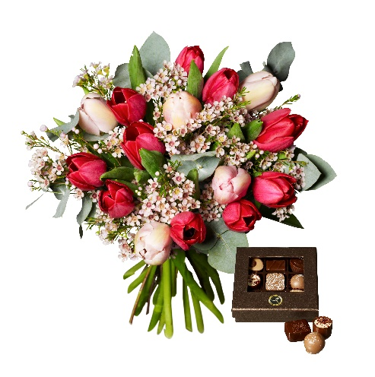  
För sjätte året i rad: tulpanbukett toppade Interfloras försäljning till Alla hjärtans dag**

**För sjätte året i rad sålde Interflora fler Blommogram med tulpaner än med rosor inför Alla hjärtans dag. Tulpanbuketten Love i kombination med Interfloras egna praliner toppade försäljningslistan på Interflora.se.**

De senaste årens trend att uppvakta med tulpanbuketter till Alla hjärtans dag höll i sig även i år. På Interfloras e-handelssida Interflora.se toppade tulpanbuketten Love som såldes i kombination med Interfloras egna chokaldpraliner. Som en god två landade rosbuketten Älskar dig.

Buketten Love med choklad stod för närmare 10% av alla beställda Blommogram, vilket kan ställas i jämförelse mot att Interflora erbjuder ca 150 olika produkter på hemsidan.

Tulpaner har toppat försäljningslistan på Interflora.se inför Alla hjärtans dag under de senaste sex åren. Denna trendsvängning från rosor till säsongsblommor som tulpaner och andra lökväxter grundar sig dels i svenska folkets förkärlek för tulpaner och dels ett ändrat beteendemönster kring Alla hjärtans dag. Idag uppvaktar folk sina föräldrar, barn och vänner likaväl som de uppvaktar sin partner.

*Interflora AB är Sveriges ledande företag inom blomsterfackhandel och driver idag Interflora Blomsterförmedling och fackhandelskedjan Interflora Fresh. Totalt 750 blomsterbutiker runtom i Sverige är ombud för förmedlingstjänsten Blommogram***.  
  
För mer information, fler bilder eller produkter för fotografering kontakta Anna Ceder,**

**PR-ansvarig på Interflora AB: 08-634 44 02, anna.ceder@interflora.se**